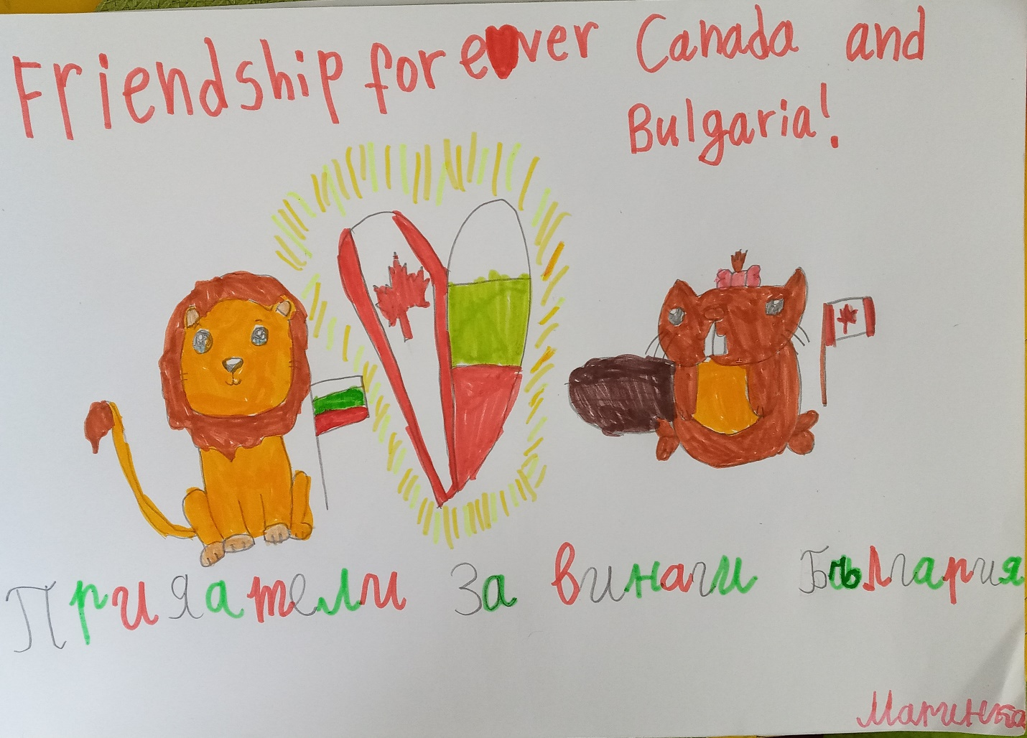
I възрастова група – от 4 до 8 години

Първа награда

Марина Джигрова, 8 г., Отава

